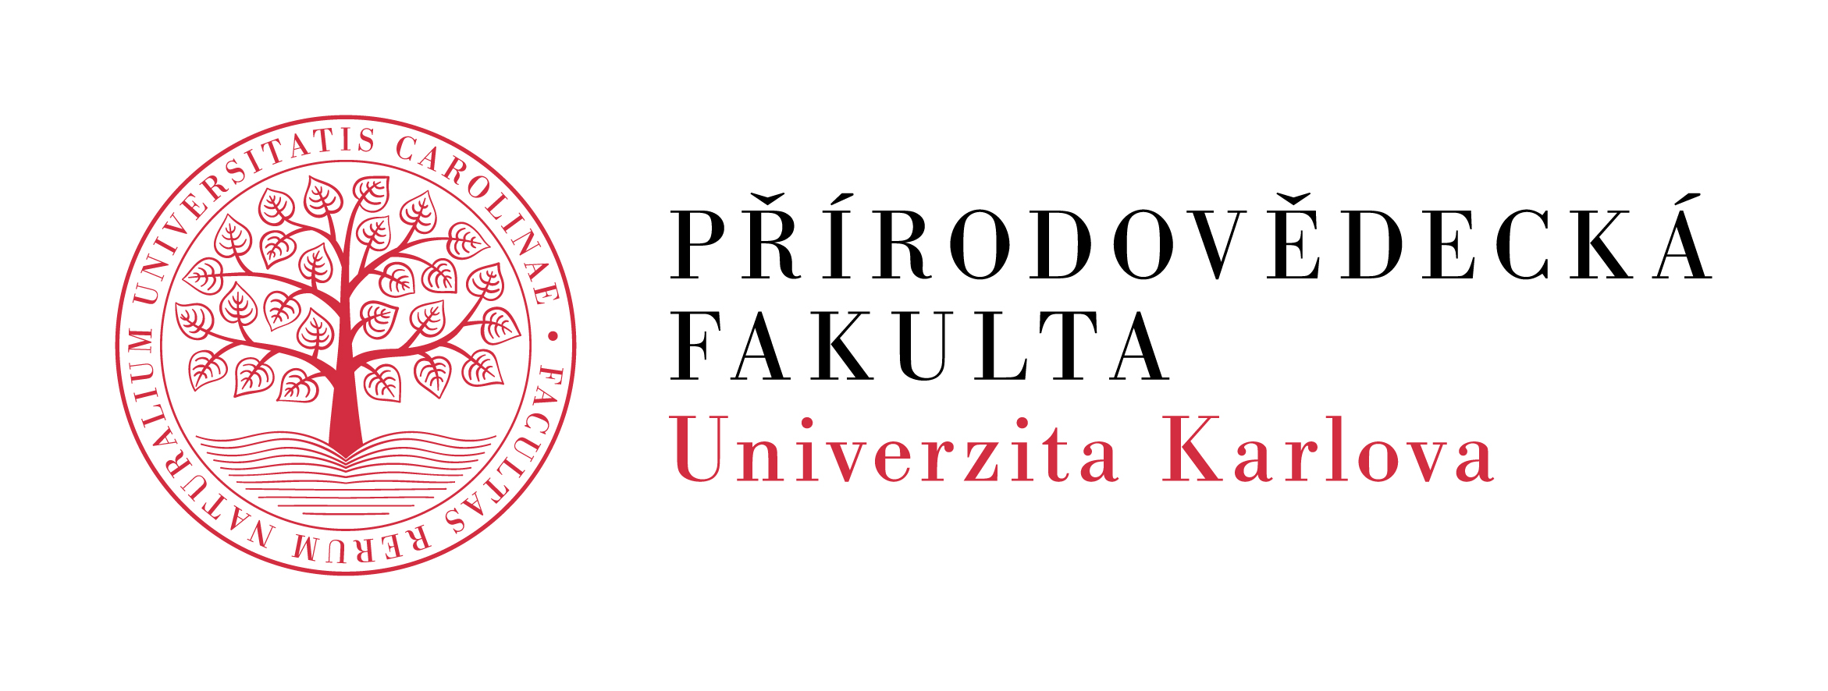


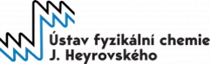
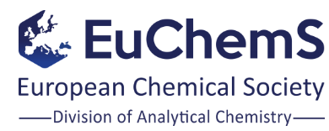

Přírodovědecká fakulta Univerzity Karlovy
Katedra analytické chemie
a Odborná skupina analytické chemie České společnosti chemické
si Vás dovolují pozvat na
seriál přednášek
věnovaných moderním směrům v analytické chemii
V posluchárně CH 2, Chemický ústav PřF UK na Albertově,
Hlavova 8, Praha 2
Vždy v úterý ve 14,00 hod.
Detaily na www stránkách OSACH a naší katedry a v následující tabulce
 |  | Datum | Téma
 | 1. | 1.10.24 | Co čeká naše studenty v začínajícím školním roce (J. Barek, J. Hraníček, J. Sobotníková)
 | 2. | 8.10.24 | Doc. RNDr. Karel Nesměrák, Ph.D., Katedra analytické chemie, PřF UK Praha, Jak psát diplomovou práci
 | 3. | 15.10.24 | Ing. Blanka Beňová, Ph.D., ALS, Analýza mikropolutantů v životním prostředí v laboratořích ALS
 | 4. | 22.10.24 | Prezentace firmy Metrohm a jejího přístrojového portfolia následovaná návštěvou demonstrační laboratoře Metrohm na PřF UK
 | 5. | 29.10.24 | RNDr. Milan Libanský, Ph.D., Quinta Analytica, Analýza, obchod a marketing ve světe farmacie
 | 6. | 5.11.24 | Prof. F,M. Matysik, University of Regnsburg, Germany:EXPLORING LITHIUM-ION BATTERY PERFORMANCE: ANALYTICAL TOOLS FOR CHARACTERIZATION AND ENHANCEMENT
 | 7. | 12.11.24 | Prof. Špánik, STU Bratislava, The Multidimensional Gas Chromatography and its Application in Food Authenticity Assessment
 | 8. | 19.11.24 | Představení studentů 1.ročníku NANALD (v abecedním pořadí)
 | 9. | 26.11.24 | Referování studentů 2. ročníku NANALD (Fuková Kateřina, Janoušková Eva, Jarošová Johanka, Jelínková Klára, Kapiasová Anna, Kusová Pavla)
 | 10. | 3.12.24 | Heyrovský-Ilkovic Lecture: Prof Švorc, STU Bratislava,
 | 11. | 10.12.24 | Referování studentů 2. ročníku NANALD (Malíková Sára, Marvan Jiří, Modroczká Karin, Pála Anastasie, Pavlovová Anna, Průcha Jakub)
 | 12. | 17.12.24 | Referování studentů 2. ročníku NANALD (Šafaříková Linda, Vajnahij Volodymyr, Vlčková Gabriela, Zich Mikuláš, Žužičová Victória)
 | 13. | 7.1.25 | zápočtový týden

Prof. RNDr. Jiří Barek, CSc, .
Předseda výboru odborné skupiny analytické chemie ČSCH
Doc. RNDr. K. Nesměrák, PhD.
Vedoucí katedry analytické chemie PřF UK

